**Задание №1**

(№ 4074) (В. Шелудько) Значение выражения 61333 – 5∙61215 + 3∙6144 – 86 записали в системе счисления с основанием 6. Найдите сумму цифр получившегося числа и запишите её в ответе в десятичной системе счисления.

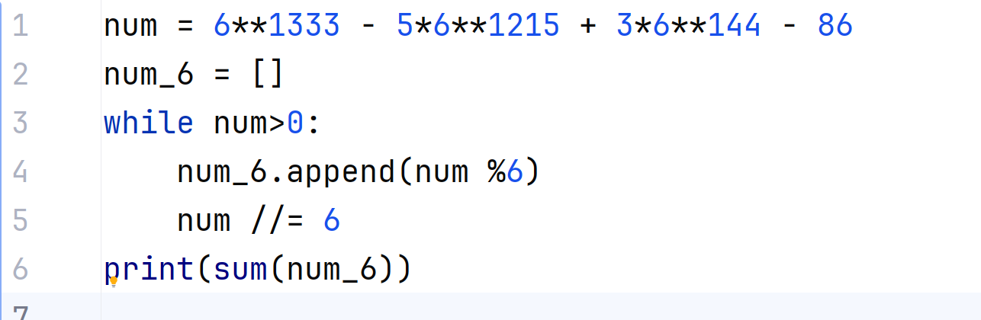

**Задание №2 (см)**

(№ 4073) (В. Шелудько) Значение выражения 72103 – 6∙71270 + 3∙757 – 98 записали в системе счисления с основанием 7. Найдите сумму цифр получившегося числа и запишите её в ответе в десятичной системе счисления.

**5 324**

**Задание №3 (см)**

(№ 3671) (П.М. Волгин)Значение арифметического выражения 15 + 210 + 16 записали в системе счисления с основанием 16. В этой записи помимо цифр от 0 до 9 могут встречаться цифры из списка: А, B, С, D, E, F, которые имеют числовые значения от 10 до 15 соответственно. Сколько цифр F встречается в этой записи?

**1**

**Задание №4**

(№ 3859) (А. Кабанов) Значение выражения 6412 – 814 + x записали в восьмеричной системе счисления, при этом в записи оказалось 12 цифр 7 и одна единица. При каком минимальном натуральном x это возможно?

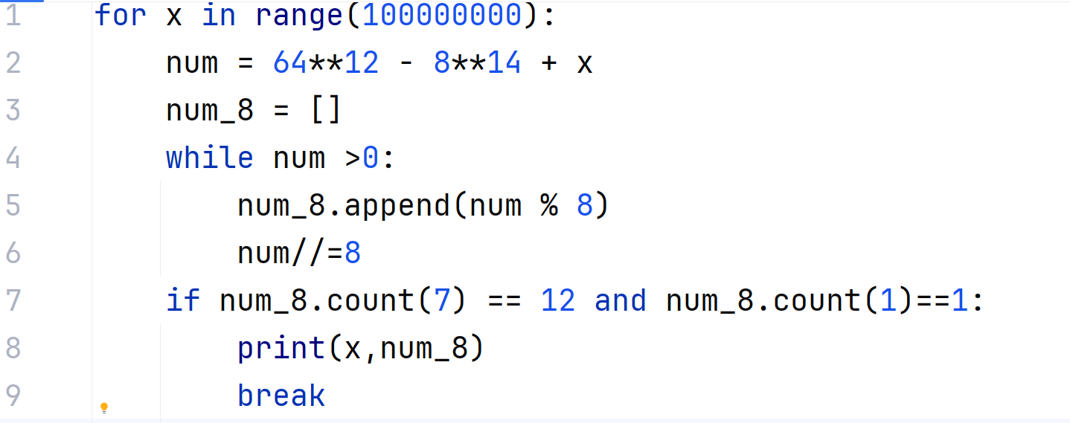

**Задание №5**

(№ 5485) (А. Богданов) Операнды арифметического выражения записаны в системе счисления с основанием 18:

9009x₁₈ + 2257x₁₈

В записи чисел переменной x обозначена неизвестная цифра из алфавита 18-ричной системы счисления. Определите наименьшее значение x, при котором значение данного арифметического выражения кратно 15. Для найденного значения x вычислите частное от деления значения арифметического выражения на 15 и укажите его в ответе в десятичной системе счисления. Основание системы счисления в ответе указывать не нужно.

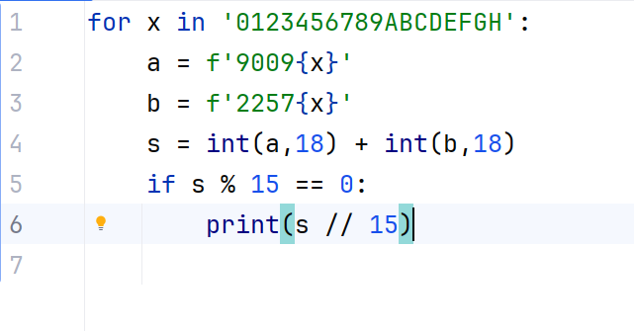

**Задание № 6 (см)**

(№ 5486) (А. Богданов) Операнды арифметического выражения записаны в системе счисления с основанием 19.

55x36₁₉ + x2724₁₉

В записи чисел переменной x обозначена неизвестная цифра из алфавита 19-ричной системы счисления. Определите наименьшее значение x, при котором значение данного арифметического выражения кратно 11. Для найденного значения x вычислите частное от деления значения арифметического выражения на 11 и укажите его в ответе в десятичной системе счисления. Основание системы счисления в ответе указывать не нужно.

**135 122**

**Задание №7 (см)**

(№ 7631) (Демо-2025) Операнды арифметического выражения записаны в системе счисления с основание 19:

98897x2119 + 2x92319 .

В записи чисел переменная x обозначает некоторую ненулевую цифру из алфавита 19-ричной системы счисления. Определите наибольшее значение x, при котором значение данного арифметического выражения кратно 18. Для найденного x вычислите частное от деления данного арифметического выражения на 18 и укажите его в ответе в десятичной системе счисления.

**469 034 148**

**Задание №8(см)**

(№ 7630) (Демо-2025) Значение арифметического выражения

3·31258 + 2·6257 – 4·6256 + 3·1255 – 5·254 – 2025 .

записали в системе счисления с основанием 25. Сколько значащих нулей содержится в этой записи?

**10**

**Задание № 9(см)**

(№ 7629) (Демо-2025) Значение арифметического выражения 7170 + 7100 – х, где х – целое положительное число, не превышающее 2030, записали в 7-ричной системе счисления. Определите наибольшее значение х, при котором в 7-ричной записи числа, являющегося значением данного арифметического выражения, содержится ровно 71 нуль. В ответе запишите число в десятичной системе счисления.

**2029**

**Задание №10**

(№ 6598) (Е. Джобс) Значение выражения 7500 – 53N кратно 6. При каком минимальном значении N это возможно?

